Національний університет «Львівська політехніка»

Інститут комп’ютерних наук та інформаційних технологій



Звіт

про виконання лабораторної роботи №5.3

Функції, що містять розгалуження та цикли з рекурентними співвідношеннями

з дисципліни «Алгоритмізація та програмування»

студента IT-11 Лісничука Арсена

Прийняв доцент Григорович В.Г.

2021

Мета: Навчитися використовувати функції.

Умова завдання:

Обчислити і вивести на екран у вигляді таблиці значення виразу від дійсного z на інтервалі від zпоч до zкін з n відрізками розбиття інтервалу. Параметри zпоч, zкін, n вводяться з клавіатури. Таблиця має містити заголовок та шапку. Кожний рядок таблиці має містити значення z та значення виразу. Використовувати допоміжний алгоритм, реалізований за допомогою окремої функції. При обчисленні значення доданків в сумі використовувати рекурентні співвідношення.

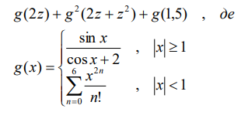

Блок-схема алгоритму:

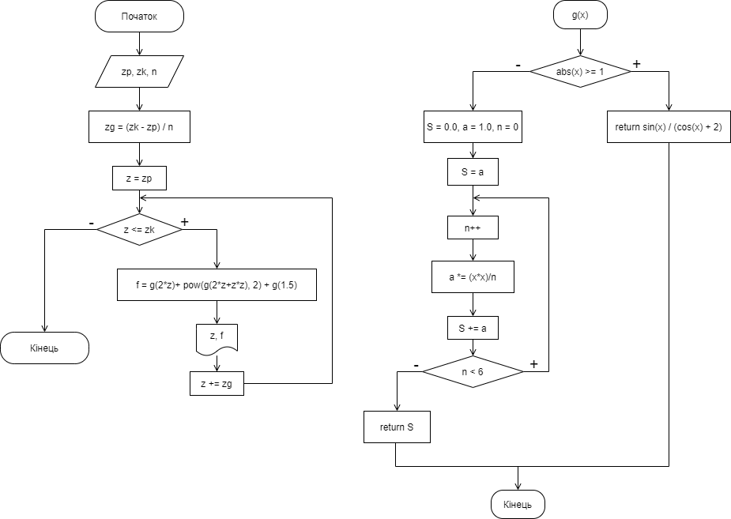

UML діаграма:

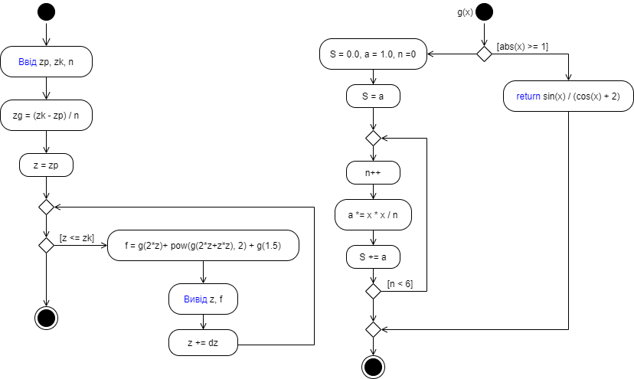

Структурна схема програми:

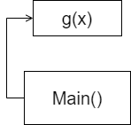

Текст програми:

// Main.cpp

// Лісничук Арсен

// Лабораторна робота № 5.3

// Функції, що містять розгалуження та цикли з рекурентними співвідношеннями

// Варіант 13

#include <iostream>

#include <iomanip>

#include <cmath>

using namespace std;

const double Pi = 3.14159265359;

double g(const double x);

int main()

{

double zp, zk, f;

int n;

cout << "zp = "; cin >> zp;

cout << "zk = "; cin >> zk;

cout << "n = "; cin >> n;

double dz = (zk - zp) / n;

cout << fixed;

cout << "--------------------" << endl;

cout << setw(10) << "z |" << setw(10) << "f |" << endl;

cout << "--------------------" << endl;

for(double z = zp; z <= zk; z += dz)

{

f = g(2\*z)+ pow(g(2\*z+z\*z), 2) + g(1.5);

cout << setw(9) << setprecision(2) << z << "|" << setw(9) << setprecision(3) << f << "|" << endl;

}

cout << "--------------------" << endl;

return 0;

}

double g(const double x)

{

if (abs(x) >= 1)

return sin(x) / (cos(x) + 2);

else

{

double S = 0, a = 1;

int n = 0;

S = a;

do

{

n++;

a \*= x \* x / n;

S += a;

} while (n < 6);

return S;

}

}

Git-посилання: <https://github.com/fhctyw/Lab5.3.git>

Юніт тест:

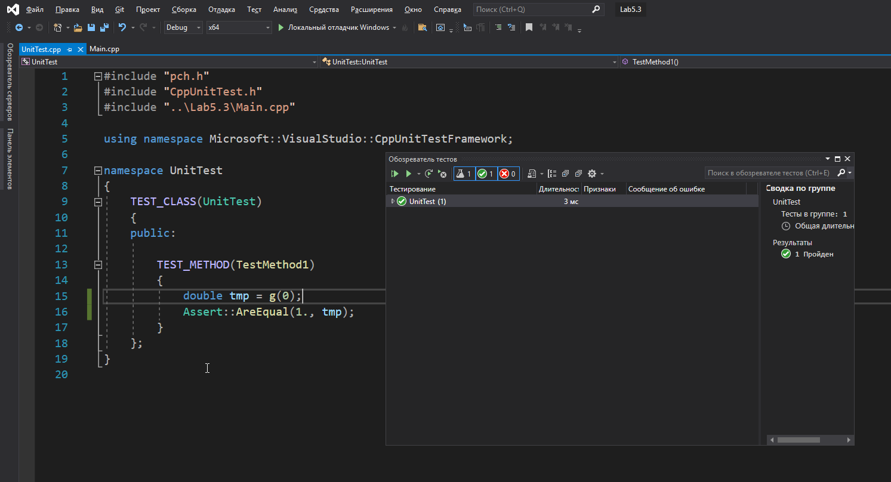

Висновок: В цій лабораторній я навчитися використовувати функції.